雙月號: 2024年12月 編輯設計：宋怡慧老師 彭雨葳老師

園 長： 劉美玲園長

發行園所：財團法人天主教耶穌會附設東寧幼兒園

園址：新竹縣竹東鎮東寧路一段163號 TEL:(03)5962043

網址：<Http://beauti4.topschool.com.tw>

**東寧心 最用心**

園長的話:

今年我們舉辦『親子共遊~麥克田園』的目的

~~主要因為有以下這4個好處~~

1.紓解壓力：旅遊的目的就是為了紓解壓力，俗話說「休息是為了走更長遠的路」絕對有其道理。如果老是待在家裡，壓力並不會因此被釋放掉，反而會讓生活與工作狀態變得更差喔！

2. 增進家庭感情：不論是到動物園觀賞動物生態、遊樂園玩遊樂設施、觀光工廠手作體驗，還是出國旅遊，當下父母與孩子有非常緊密的相處時光，玩只是陪襯，背後更重要的意義是增進家人之間的感情，同時也在遊玩中更了解彼此。

3. 提升情感智商：出遊玩時或多或少都會遇到一些突發狀況，讓孩子了解遇到問題時先發脾氣是沒有用的，唯有靜下心來思考解決方法才是上策。或許剛開始遇到問題，家人都只有生氣、憤怒、難過等情緒；但多碰幾次釘子後，EQ也會隨之提升，往後面對問題就有更好的情感智商。

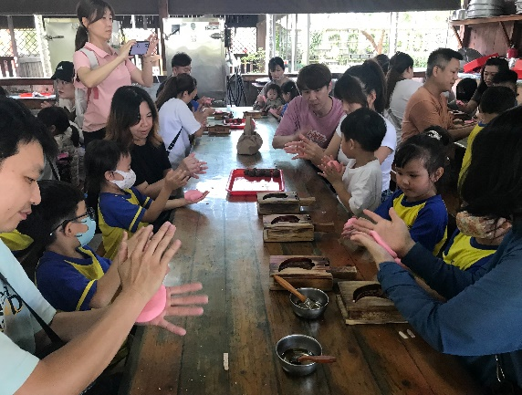4. 提升孩子的生活技能：出遊除了提升情感智商外，知道如何解決問題、透過獲取知識或DIY也是增加生活經驗與技能的一種方式。往後若遇到類似的狀況，不要說是大人，就連孩子也會知道要怎麼處理喔！

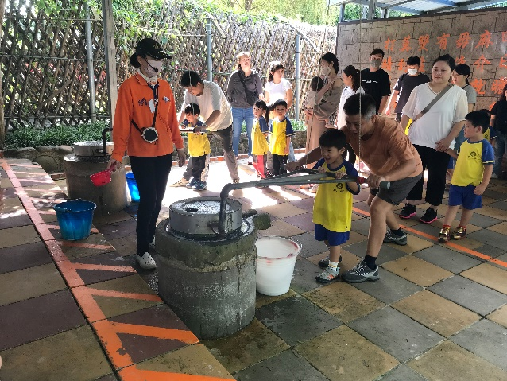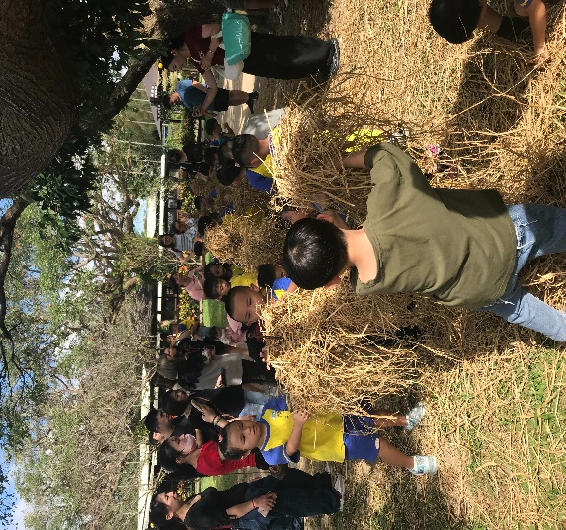

大班主題~台灣好好玩

繪本《台灣最美的風景》中，故事的主角阿妹藉由3C神奇眼鏡，結合現今科技的直播功能帶領東寧小讀者們認識台灣豐富的自然景觀，美麗的人文特色，還有豐富的台灣小吃！

大班教師群跳脫3C產品，希望讓台灣的美景深刻記錄在每個東寧幼兒的心中，我們請家長準備家庭旅遊中曾經去過的台灣景點，讓幼兒在團體討論中分享過往的旅遊經驗。

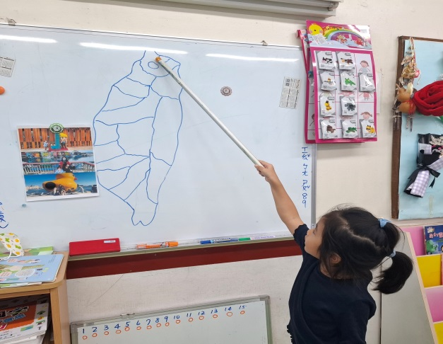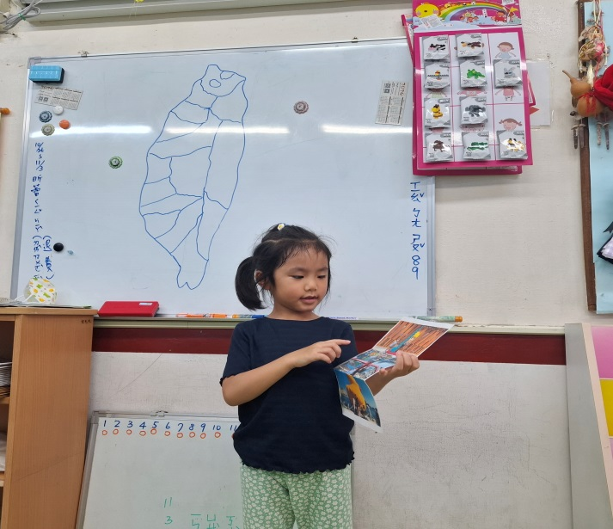

我去基隆正濱漁港的彩虹屋 找一找基隆位於台灣哪裡

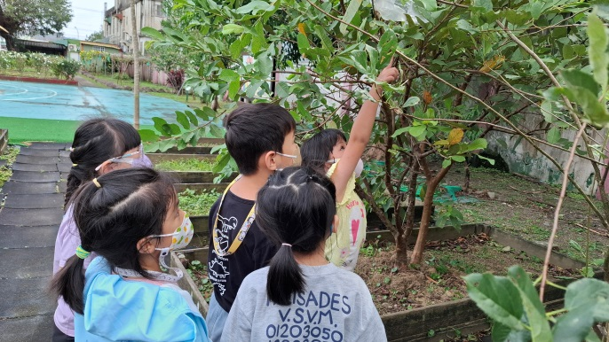

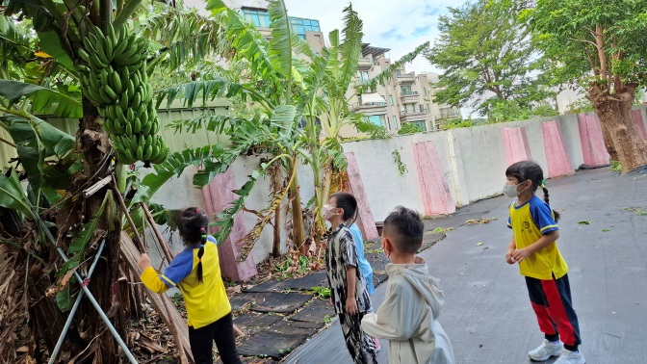

台灣好吃的水果~香蕉、芭樂東寧校園也找得到喔！

讀萬卷書 不如行萬里路，東寧幼兒很幸福，不需要行萬里路就可以在園內，用感官體驗各種台灣盛產的水果樹！

中班主題~這是什麼洞?

主題歷程~~

「這是什麼洞？」主題希望能引發幼兒觀察生活中的各種有洞物品，先讓幼兒觀察並記錄生活中的洞、了解身體上的洞，接著品嘗有洞的食物，再到戶外探索地上的洞、植物上的洞等。接下來進行更深入的研究，比較、觀察各種洞的不同，看一看洞裡、洞外的差別、體驗對洞的感覺、嘗試使用各種有洞的物品。

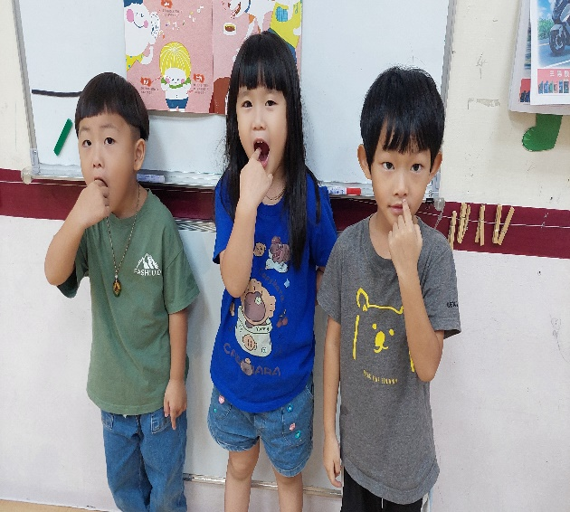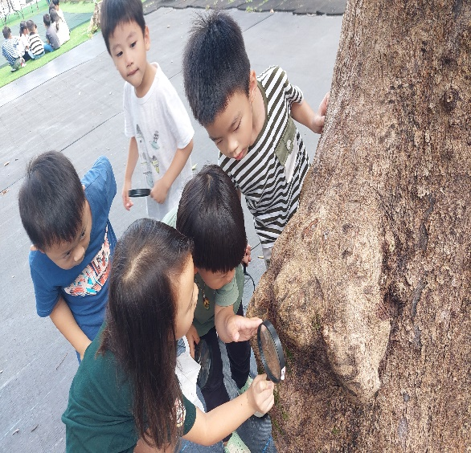

大眼睛找一找~身體上的洞 還有哪些洞?~探索大自然的洞

認識各種洞後，請幼兒探索洞與自己的關係，再想一想，如果沒有這些洞對生活的影響是什麼？再讓幼兒運用洞的原理製作各種好玩的玩具跟遊戲，使用各種有洞的器具。

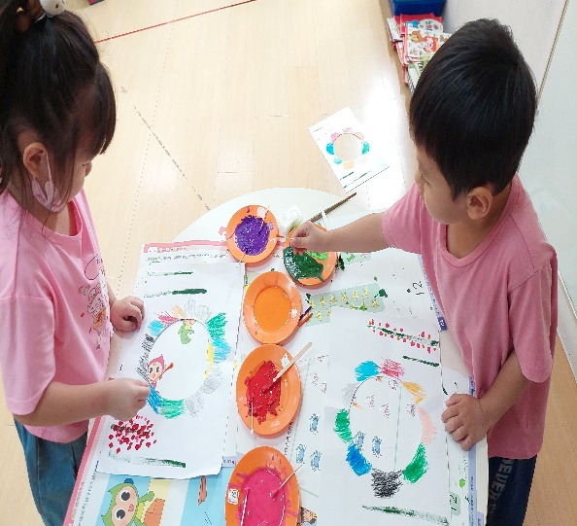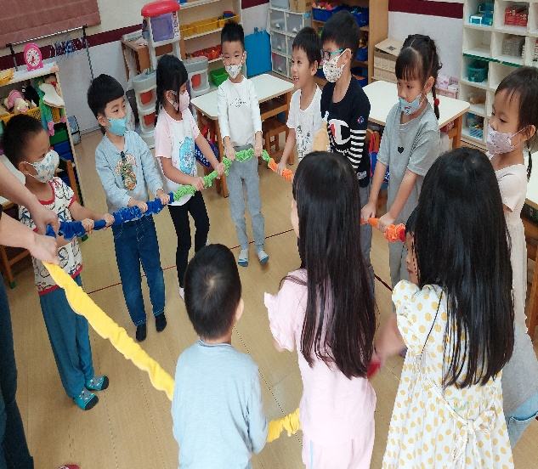

洞洞的聯想~洞洞遊戲 洞洞創意秀~花花臉譜

**小班活動~圈圈萬花筒**

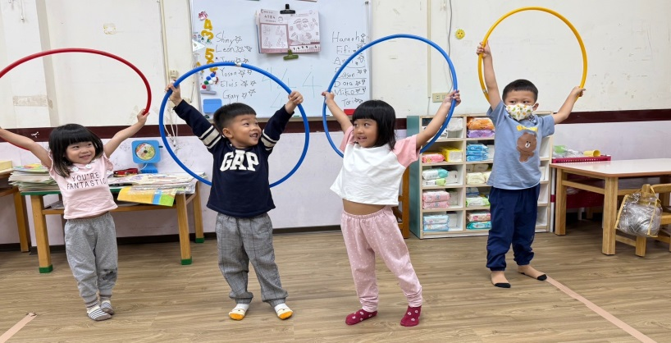

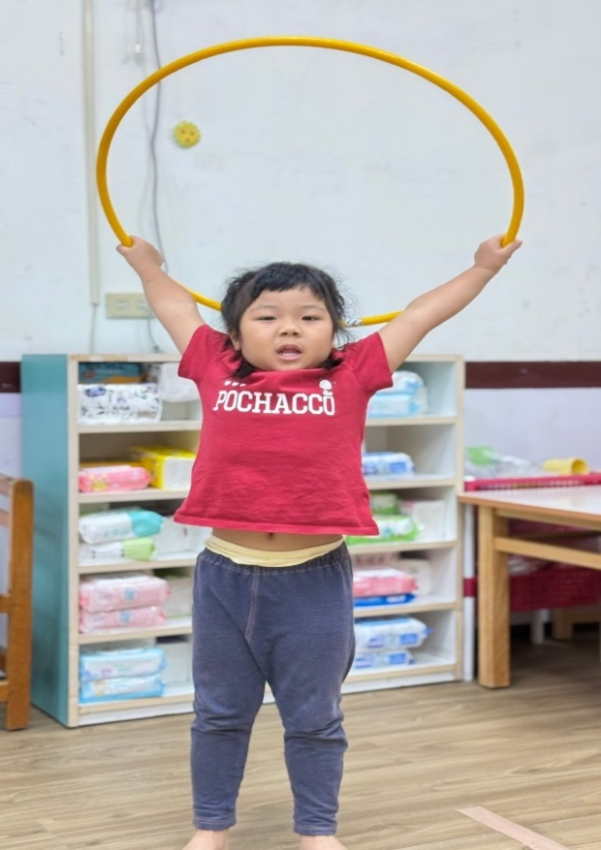

**呼拉圈穿衣服大賽**

透過呼拉圈器材體驗不同的體能挑戰，幫助幼兒練習大肌肉運動，並在遊戲中提升耐心、專注力及團隊合作的能力，活動設計巧妙地分成數個階段，從

單腳跨越到雙腳跳躍，逐步提高難度，讓幼兒在愉快的氛圍中逐步增強體能技

**挑戰成功**

巧。觀察中發現，幼兒對活動內容表現出高度興趣，並樂於模仿老師的示範動作，在遊戲中，幼兒學會了遵守規則，也開始了解彼此輪流的概念，這對他們的協作意識和社交互動有良好的促進作用，更能培養幼兒的耐性和自信心。

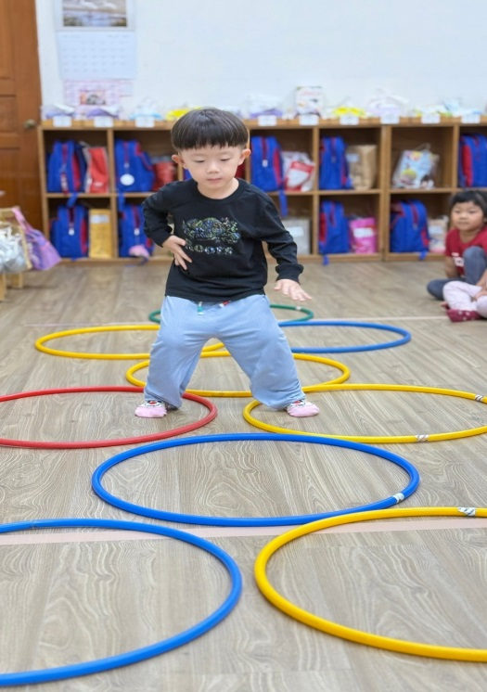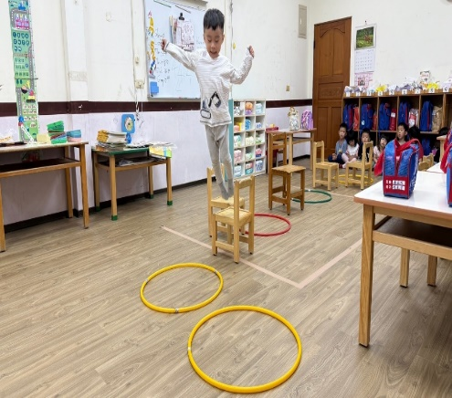

**跳**

**房**

**子**

**翻山越嶺活動**